ЭЦР ИСТОЧНИК ПЛАЗМЫ ДЛЯ ВАКУУМНЫХ ТЕХНОЛОГИЙ
Балмашнов А.А., Андреев В.В., Умнов А.М.
РУДН, Москва, Россия, e-mail: abalmashnov@sci.pfu.edu.ru
Начата работа по созданию ЭЦР-источника, формирующего на диаметре $\text{30}\text{см}$ однородную низкотемпературную плазму с плотностью частиц до ${\text{10}}^{\text{13}}{\text{см}}^{−3}$. Схема источника и средств диагностики представлены на рисунке.
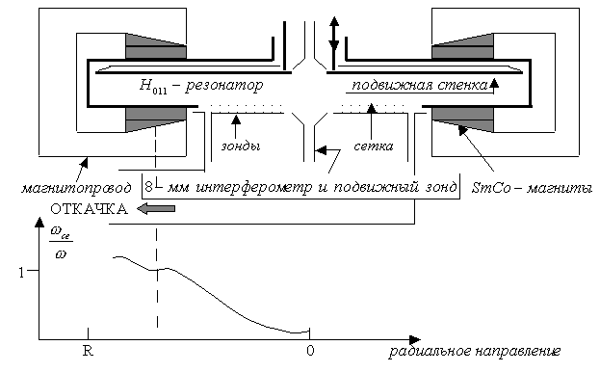
Аксиальная симметрия СВЧ-поля и параметров плазмы со сверхкритической плотностью исключают возможность возникновения поляризационных эффектов $\left(\vec{E}⋅\text{gra \{}\vec{d} | | n_{e}\right)=0$ и изменение структуры поля в резонаторе. Кольцеобразные постоянные магниты обеспечивают ЭЦР условие в области максимальной напряженности СВЧ-электрического поля. Профиль магнитного поля обеспечивает как эффективное удержание плазмы в продольном направлении, так и ее транспортировку к оси источника. В плане формирования плазмы и ее транспортировки предлагаемая конструкция имеет существенные преимущества над известными [1-3].

Литература
- J. Asmussen “Microwave Plasma Processing for Materials Synthesis” Int. Workshop “Microwave plasma and its applications”. Russia. Zvenigorod. 1994. P.52-83.
- J. Musil “Deposition of thin films using microwave plasma. Present status and trends”. “Microwave plasma and its applications”. Russia. Zvenigorod. 1994. P.318-351.
- A.A. Ivanov “The present state and development trends of discharges. Physics and chemistry of plasmas”. Phenomena in ionized gases. XXII ICPIG. Hoboken, NJ July-August 1995. AIP PRESS. Woodburg, New York. 1996. P.41-73.

